VACATURE

Gezocht! MEERTALIGE
‘GIDS/
KRUISBESTUIVER’
Als gids word je kruisbestuiver van LABIOMISTA en neem je de bezoeker mee op pad doorheen Koen Vanmechelens 24 hectare kunstwerk. Tijdens de rondleiding geef je toelichting over de site, de omgeving, de geschiedenis, de werken, de dieren, …
Je zet aan tot ontdekking van de vele vormen van evolutie in het park. Je hebt affiniteit met de projecten van Vanmechelen en bent bereid om je hierin verder te verdiepen. Je begrijpt het belang en de potentie van deze site in het ruimer kader van stadsontwikkeling.
Daarnaast fungeer je als begeleider van de groep en help je bij aankomst met administratieve afhandeling aan de balie, waak je erover dat de groep de afspraken nakomt,…

JE PROFIEL?

- Je hebt minimum 1 jaar relevante ervaring in het begeleiden van groepen.
- Je kan gidsen in het Nederlands, Frans (bij voorkeur), Engels en/of Duits. Voor deze opdracht is een goede kennis van het Nederlands en Engels vereist.
- Je bent flexibel inzetbaar.
- Je bent zelfstandige in bijberoep of student-zelfstandige en kan factureren (facturatie via Smart is ook mogelijk)
- Je hebt ervaring met storytelling en hebt een open houding naar de groep.
- Je bent bereid verschillende soorten groepen te begeleiden en richt je in op de leefwereld/kennis/leerniveau van de groep.
- Je hebt een interactieve houding en kan omgaan met diversiteit.
- Je bent collegiaal.
- Met een open houding weet je de juiste kruisbestuiving te creëren.

WAT BIEDEN WIJ AAN?

- De kans om op LABIOMISTA te gidsen.
- Je maakt deel uit van een enthousiast team.
- Een infopakket als leidraad voor de rondleidingen.
- De nodige opleidingen en opvolging voor het begeleiden van de rondleiding.
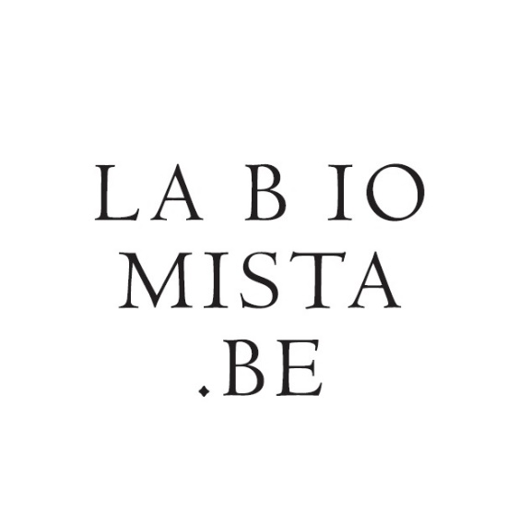

INTERESSE?

Vul bijgevoegd formulier (incl. de voorbereidingsvraag/case) in en stuur het vóór woensdag 29/09/2021 naar groepsactiviteiten@genk.be

LABIOMISTA, ‘de mix van leven’, is een evoluerend kunstwerk van kunstenaar Koen Vanmechelen. De site werd i.s.m. Stad Genk ontwikkeld op de fundamenten van het mijnverleden en tevens de oude dierentuin van Zwartberg. LABIOMISTA neemt je mee in de unieke visie en het levenswerk van kunstenaar Koen Vanmechelen op vlak van identiteit, fertiliteit en bioculturele diversiteit.
Deze unieke samenwerking tussen de stad Genk en kunstenaar Koen Vanmechelen krijgt vorm in een natuurlijke omgeving met (levende) kunstwerken en installaties. Universele maatschappelijke onderwerpen worden tastbaar en bespreekbaar dankzij de taal van de kunst. En LABIOMISTA gaat verder. Het is tevens een broedplek voor nieuwe ideeën, projecten, experimenten en samenlevingsmodellen.
Voor deze unieke site willen we de pool van gidsen uitbreiden.

Voor meer info over LABIOMISTA en Koen Vanmechelen: www.labiomista.be

PERSOONLIJKE GEGEVENS

Voornaam Adres Tel e-mailadres Geboortedatum

STUDIES EN OPLEIDINGEN
Naam Postcode en stad GSM
Zelfstandige in bijberoep: ja / nee

Jaartal
Jaartal
Jaartal
Jaartal
Jaartal

TALENKENNIS
NEDERLANDS | Moedertaal | Basiskennis | Goede kennis | Zeer goede kennis
FRANS
ENGELS
DUITS
ANDERE

RELEVANTE WERKEVERVARING:

PERSOONLIJKE VAARDIGHEDEN:

REFERENTIES (enkel indien van toepassing, incl. contactgegevens):

MOTIVATIE:

VOORBEREIDINGSVRAAG / CASE (antwoord max. 1 pagina)

Als kruisbestuiver ben je één van de ambassadeurs van LABIOMISTA. Een kennis van je verneemt dat je gidst bij LABIOMISTA en twijfelt om er een bezoek aan te brengen. Op welke manier introduceer je LABIOMISTA en hoe maak jij deze persoon warm voor een bezoek?

